[实验数据重叠令数据完整性存疑，河北医科大学第四医院的论文被撤稿](https://mp.weixin.qq.com/s?__biz=MzkwMjY4ODQ5Mw==&mid=2247496291&idx=4&sn=bb1357a8ad0097e49074f3d1d9c072c7&chksm=c1537757ec3fd33ae9ff470f603f7b4eeab8b557aa7b25742fd7b40aa3d443e2fd521e92699d&scene=126&sessionid=1742316227)

[Reviewer 2](javascript:void(0);)2025-02-21 09:26:45浙江



点击蓝字关注我们



**论文信息**

2015年1月26日，河北医科大学第四医院肾内科的 Jinsheng Xu(第一作者&通讯作者 音译 徐金升)在Experimental and Therapeutic Medicine(中科院四区 IF=2.4)期刊上在线发表题为"Magnesium modulates the expression levels of calcification-associated factors to inhibit calcification in a time-dependent manner"(镁调节钙化相关因子的表达水平，以时间依赖性方式抑制钙化)论文。

本研究得到了河北省自然科学基金项目（编号：H2012206157）和河北省医学重大科技攻关项目（编号：GL2011-51）的支持。

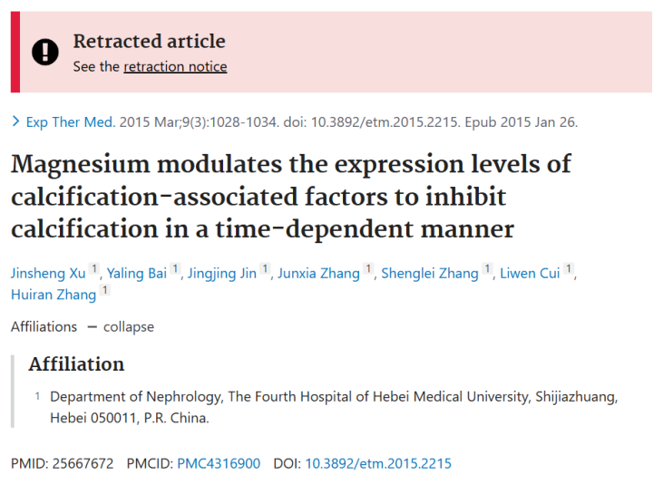

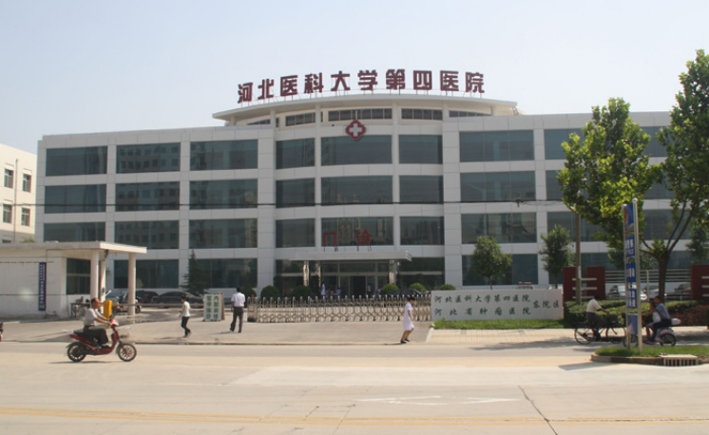



**质疑信息**

* **图1存在大量重复面板。**

Figure 1 appears to show some repetitive elements between or within panels. Boxes of the same color draw attention to areas that look similar.

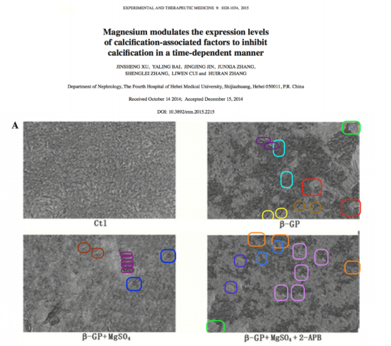



**撤稿原因**

**本文已于2025年1月20日被撤回：**本文发表后，一位细心的读者向编辑指出第1030页图1中茜素红染色实验结果存在数据重叠问题，具体表现为四个实验中三个的数据面板在对比时细胞模式在意外区域呈现相似性。《Experimental and Therapeutic Medicine》杂志编辑经内部调查后认为此重叠非巧合，因对数据完整性存疑决定撤回文章，并要求作者解释但未获满意答复。编辑对此给读者带来的不便表示歉意，并感谢读者的细心告知。



**参考信息**

https://pubpeer.com/publications/7851E42997E2DFAE5654CE8D20A622

https://pubmed.ncbi.nlm.nih.gov/25667672/

https://www.spandidos-publications.com/10.3892/etm.2025.12802